淡江時報 第 679 期
玩社團 青春更色彩
專題報導
文/曾信翰•陳維信 圖/王文彥•陳振堂

大學生活三大必修課程：「學業、愛情、社團」你修了幾學分呢？學業不拼不行，愛情要靠緣分，但對於社團，很多人總認為只是玩玩而已。其實社團是養成社會技能的最佳訓練所，可以培養決策管理與組織能力，擴充人際關係與視野，還能留下年少輕狂的青春回憶。學校裡有專業研討的「學術性」、修身養性的「音樂性」、陶冶心性的「文藝性」、熱心助人的「服務性」、活潑動感的「康樂性」、熱血澎湃的「體育性」、八面玲瓏的「聯誼性」和潛心修持的「宗教性」社團。另外，蘭陽校園雖然成立不久，至今已成立19個社團，這次特別介紹94學年社團評鑑中得到特優或優等的社團和淡水所沒有的拳擊社，太多太多的寶藏，都等著你去發掘。

康樂性 國際標準舞研習社

淡江的國標舞社集合了恰恰、倫巴、吉魯巴、華爾滋、探戈、森巴、捷舞、鬥牛舞等舞種，讓你不必花大錢一樣可以跳出曼妙舞姿。而咱們的國標社可是有職業級的水準呢！曾經得過92年永福盃國際標準舞蹈公開賽大專組第一名，基本步組第一名、92年東吳盃大專組第二名，新生組第一名，並獲得團體總錦標第一名。但這樣的好成績可不是平白無故獲得的，所謂「台上一分鐘，台下十年功」，每個禮拜總是可在游泳館、體育館看到他們揮汗如雨地練舞，不練到完美不干休。

每學期的「期末舞展」和每年的「大專校院舞蹈觀摩展」是社內大事，去年11月國標社主辦的「淡江盃」，首次擴大舉辦，邀請淡江、真理、輔大、中央等學校高手，一較高下。社長財金三C游慧萍說：「未來目標就是讓更多學校一起加入，將淡江盃發揚光大。」

學術性 天文社

天文社每週都會有課程教學、影片欣賞或演講為學員介紹天文相關知識與資訊，並隨時注意並參與全台各地的天文活動，也會協辦大型的天文活動，例如89學年度協助台北市立天文館舉行科學營、90學年中國天文學會的天文年會、94學年資優學程補習班的兩梯次國小天文營。除了在特殊天文現象出現時大夥兒出動觀測，期中與期末也會舉辦社內的觀星活動，「四季星空、基本觀測、望遠鏡、太陽系、流星與彗星、星系與星團等都是我們學習的範圍。從小型的實地操作驗證上課的教學，到大型觀星結合觀測與攝影，凡是關於天文的知識這裡都學得到，」社長資傳三吳曉明這樣解說課程內容。

天文社在情感方面的維持也非常重視，除了固定的出遊與聚餐，還會每5年邀請畢業的學長姐回來聚餐，去年的20週年社慶更有許多學長姐帶著自己的小孩出席，讓人感受到天文社這個大家庭的向心力與感情的凝聚力。

想和志同道合的夥伴一同探究宇宙神奇的奧秘嗎？天文社將是個不錯的選擇喔！

文藝性 美術社

淡江美術社從92學年度起，連續3年獲得社團評鑑特優。這也難怪，他們課程豐富紮實，例行社課以繪畫、素描等靜態活動為主，平時也會播放輕音樂，讓學習環境更具藝術氣息，利用個別教學，提供程度不同的社員最親切的指導；校外活動上，除了固定在鄧公國小進行美術教學與油畫營，另外還有不定期的寫生活動、畫展特展欣賞、專題藝術教學活動等，提供社員更多交流與學習機會。學畫之外，情感交流也不可少，美術社除了活動後舉行慶功宴、家族團聚等美食饗宴聚會等，讓社員能在忙碌的課程之餘，放鬆心情調整思緒。

「藝術不是少數人的高雅，它應該是大家的創意、大家的創造。」社長保險三李育峰說，上學期起提供陶土創作課，讓社員回憶從前的兒時記趣，更導入專業的技術手法，使學員能進一步地認識這門古老卻又親切的藝術。

加入美術社除了增添了人文氣質，也能從中獲得無比的成就感，將當下的思想與感動，用藝術的語言，永遠完整地保存下來。

服務性 淡江羅浮群

喜愛露營和團體活動的羅浮群（童軍團）把「團集會」視為社內大事，每年集合了東吳、師大等學校的童軍團，大家互相切磋，讓學弟妹們從活動中學習生火煮飯、包紮傷口、如何藉由星相找出方位等野外求生技能，藉此訓練自己遇到挫折，只會越挫越勇的精神。

除此之外，他們秉持著「人生以服務為目地」的精神，每年固定參與校內及校外的各項服務，如支援辦理新生訓練、畢業典禮，在國慶時他們會到總統府，協助維持交通秩序並指引與會貴賓至指定位置，可說是國慶時不可獲缺的小幫手！還會在固定時間到榮總，陪醫院裡頭的小朋友玩遊戲，讓他們可以暫時忘記身上病痛。

羅浮群長資訊三黃浩展表示，童軍團即將邁入34個年頭，未來走向會更多元化，將發展攀岩、溯溪、登山等活動。而如果想成為他們的一員，首先要通過一年一度的「入團訓練營」，為的是培養出堅忍不拔的毅力，這樣才能夠當個稱職的童軍。

宗教性 正智佛學社

以培養大學生正確的智慧、知見，淨化人心為宗旨的正智佛學社，為本校第一個提倡正統佛學研究、人生哲學的探討及培養高尚情操的社團，別以為佛學社只是敲敲木魚、唸唸經而已，社長物理三陳郁君說：「我們其實每年辦很多有趣的活動，如在暑假會有兒童禪修營，佛教藝術週展覽，與他校辦聯合迎新等。」

每年與中台禪寺所合辦的「星燈營」是一個聯合迎新的活動，藉由遊戲、話劇演出，讓參與的各個學校的同學了解佛教的真理。另外，暑假的兒童禪修營也是與中台禪寺合辦，帶領小朋友在活動中學習人生的正確觀念，以培養健康身心。

而佛學社也會定期做社區服務，到淡水附近的精舍兒童禪修班當小老師。而如果你有任何憂慮不知如何排解，佛學社每個禮拜二的社課，由見有法師為你講解愛情、家庭、人際關係等問題。

此外，每年的佛教藝術週也是重頭戲之一，會中的「供燈活動」讓全校師生可以祈福、許願，並且可抽「吉祥籤」現場會有師父為你排憂解惑。每年到了5月份也會配合農曆4月8日浴佛節，舉辦佛學週讓師生們能夠藉由禮佛來維持心境的清淨。

體育性 跆拳社

已經走過38個年頭的跆拳社推廣這項台灣最引以為傲的體育運動不遺餘力。參與的比賽相當多，得獎紀錄也相當輝煌，如92、93年武藝技能競賽全國銀牌，94年武藝技能競賽全國金牌。而在對打比賽中，也曾獲得1金2銀四銅的佳績。

社長資訊二黃央明表示：「平常在社團裡，會先熱身、肌力訓練，等熱身完了才會開始拉筋。然後就開始踢擊，請淡水『奧運村』跆拳中心的教練指導，偶爾有畢業的學長姊回來，這時候就會請學長姊們傳授他們的絕招。」

本月20日參加全國武藝錦標賽，蟬連大專乙組金牌，為了這項比賽，從開學前每天天剛亮就來到學校練習，黃昏時又練一遍。平時一週團練兩次，寒暑假期間也舉行訓練營，加強實力，7月更將代表台灣赴韓國比賽，為國爭光。雖然得獎豐富但是在比賽或活動中也有出槌的時候，去年有社員參加活動表演，打木板時不小心打歪，打到紅磚，結果骨頭居然已經裂了。所以想加入跆拳社的同學腦筋保持清醒，而且要懂得保護自己，這樣才能展現好功夫。

音樂性 國樂社

當你走進國樂社的社團辦公室，會發現書櫃上有成排的歷年社團活動紀錄與琴譜卡帶，由於經營時間長，將近40年，磨合出了嚴謹的管理制度。除了在87、90學年度贏得全國大專績優社團評鑑大專組學術類特優，更在87學年起連續5學年獲得校內社團評鑑的特優。

平時以師徒制的一對一教學來帶領新手入門，並另外請校外優秀的國樂老師指導，每年寒假會舉辦寒訓或國樂營，除了磨練社員的琴藝，也能與他校學生交流切磋；暑假時則會成立文藝服務隊，到各鄉鎮表演，走出校園推廣國樂文化，在台中大甲、新社、南投鹿谷、南投、台南、嘉義、雲林、屏東、宜蘭和花蓮等地演出，甚至琉球都有國樂社的足跡呢！

由於練習活動的頻繁，積極參加公開表演或營隊服務，營造出社團凝聚力，國樂社也會定期舉辦社慶，與歷屆學長姐交流互動聯絡感情。

聯誼性 高雄校友會

高雄淡水南北相距300公里，雄友會讓獨自北上淡水唸書的同學，能夠相互照應，

社團評鑑方面，自90學年以來不是優等就是特優，豐富多元的例行活動，讓同學能在黃金大學歲月裡創造滿滿的回憶。

雄友會每年舉行多場大型活動，包括迎新、出遊、吃湯圓等。為期2天1夜的迎新，透過各種遊戲來增進學弟妹感情，迎新前夕，學長姊一起狂練營隊所需的表演，常常必須練習到半夜，「那種革命情感總能讓人熱血沸騰，回味無窮，」會長資訊二歐彥辰說。寒冬中安排湯圓晚會，還有精采的戲劇跟舞蹈表演，歐彥辰表示：「希望讓大家在寒冷的冬天也感受到屬於高雄人的溫暖。」

下學期則有高雄文化週，展覽中將介紹高雄文化特色和地方景點，還會販賣特產美食給全校師生嚐鮮，讓人彷彿到了高雄觀光一趟。

蘭陽校園 拳擊社

蘭陽校園去年創立了10個新社團，其中最受熱愛運動同學注目的，是由政經二許明善所成立的「拳擊社」。

許明善表示：「希望藉由創立拳擊社，帶起蘭陽校園社團的風氣，鼓勵大家多多運動健身，同時也希望拳擊社能成為蘭陽校區的一個傳統。」目前處於創社草期的拳擊社，課程安排內容較為多元，不單單只有拳擊，同時也有些健身的課程，希望蘭陽校園的同學們能夠多多運動健身，而非待在宿舍。

目前拳擊社有20多位社員，以男生為主，未來可能會聘請專業的指導老師，並參加各種拳擊健身方面的比賽。
2010/09/27

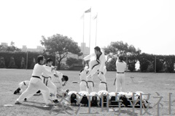
跆拳道社每在校慶時表演，刺激的踢擊總是引來觀眾一陣歡呼。

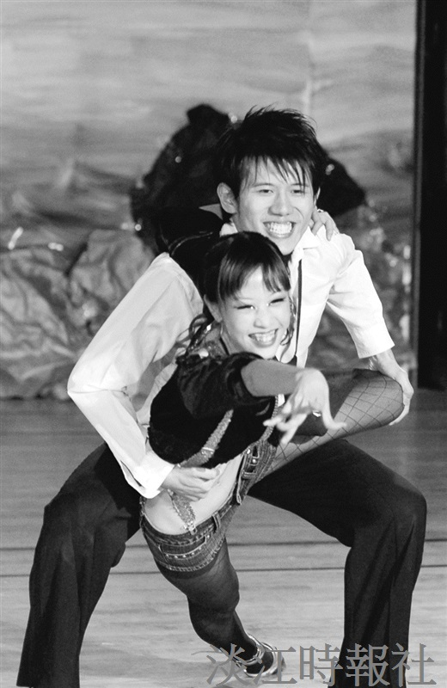
國標社在年度成果展中，以曼妙舞姿、自信的台風表現努力練舞的結果。圖/王文彥‧陳振堂

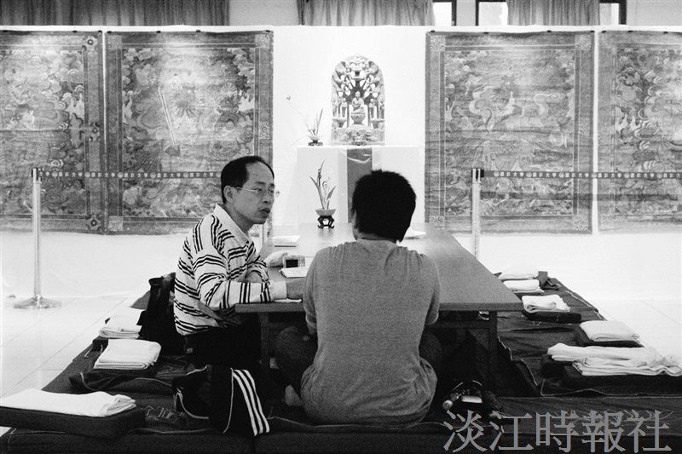
正智佛學社每年舉辦佛學藝術週，邀請法師來校為同學指點迷津。圖/王文彥‧陳振堂

